**«МДШО бар М.Сеңгірбаев атындағы орта мектеп» МКМ**

**Орыс тілі мен әдебиеті және ағылшын тілі пәндер онкүндігінің жоспары**

**Тақырыбы: «Өзге тілдің бәрін біл, өз тіліңді құрметте!»**

**27.01.25-07.02.25**

**Апталықтың мақсаты:**

- шет тілдерін үйренуге деген ынтаны арттыру;

- тілдік білім мен дағдыларды кеңейту, бекіту және жүйелеу;

- Оқытылатын тіл елі туралы қосымша білім алу, оқушылардың әлеуметтік-мәдени құзыретін дамыту.

|  |  |  |  |  |  |  |
| --- | --- | --- | --- | --- | --- | --- |
| **№** | **Күні** | **Уақыты** | **Іс-шара атауы** | **Сынып** | **Жауапты мұғалімдер** | **Іс-шара өтетін орын** |
| 1 | 27.01.25 | 9.35  10 мин үзіліс | **Апталықтың ашылуы** | 5-11 сыныптар | ӘБ мүшелері | Фойе |
| 2 | 27.01.25 | 17.30  5-сабақ | **Ашық сабақ**  Тақырыбы:  «Food and drink. Countable and uncountable nouns» | 6 «Б» сыныбы | Досымбаева  Гулзира Мейрамбекқызы | Химия кабинеті |
| 3 | Күнде | 10 мин үзіліс | **Көңілді үзіліс** | 3-11 сыныптар | ӘБ мүшелері | Фойе |
| 4 | 30.01.25 | 8.50  2-сабақ | **Ашық сабақ**  Тақырыбы:  «The Second Conditional sentences» | 8 «Ә» сыныбы | Сейтбекова Толғанай Оразбекқызы. | Физика кабинеті |
| 5 | 30.01.25 | 9.45  3-сабақ | **Ашық сабақ:**  Тақырыбы: «Reading Kazakh books» | 9 «А»  сынып | Жубатырова Наурызгуль Акзамовна | Физика кабинеті |
| 6 | 30.01.25 | 14.50  1-сабақ | **Ашық сабақ**  Тақырыбы:  «Промелькнувший метеор. Имя числительное» | 5 «Б»  сыныбы | Талканбаева Гульнур Сериковна | Физика кабинеті |
| 7 | 04.01.25 | 11.30  5-сабақ | **Ашық сабақ:**  Тақырыбы: «А.И. Куприн. Повесть «Гранатовый браслет»» | 10 «А» сынып | Жуматаева Жазира | Химия  кабинеті |
| 8 | 04.02.25 | 15.45  3-сабақ | **Сыныптан тыс сабақ**  **«Where is your logic?»** | 7 «а,б» сыныптар | Досымбаева Гулзира Мейрамбекқызы | Химия кабинеті |
| 9 | 05.02.25 | 10.30 | **Сыныптан тыс шара**  Вода-источник жизни | 8 «ә» сыныбы | Байдрахманова Асемгуль | Химия кабинеті |
| 10 | 05.02.25 | 16:35  4-сабақ | **Ашық сабақ:**  Тақырыбы: «Weather» | 4 «Ә» сынып | Бектемисова Назгуль | Химия кабинеті |
| 11 | 07.01.25 | 15.30 | **Апталықтың жабылуы**  Мен оқыған ертегілер  Тақырыбы: «В мире сказок. Fairy world» | 5-11 сыныптар | ӘБ мүшелері | АКТ зал |

**«МДШО бар М.Сеңгірбаев атындағы орта мектеп» МКМ**

**Орыс тілі мен әдебиеті және ағылшын тілі пәндер онкүндігінің қорытынды есебі**

2025 жылдың 27-қаңтар мен ақпанның 7-сі аралығында ағылшын тілі және орыс тілі мен әдебиеті пәндерінің **«Өзге тілдің бәрін біл, өз тіліңді құрметте!»** тақырыбында онкүндігі өтті. Онкүндіктің мақсаты оқушылардың шет тілдерін үйренуге деген ынтасын арттыру; тілдік білім мен дағдыларды кеңейту, бекіту және жүйелеу.

Мектеп ішінде директордың бұйрығымен жоспар жасалып, іс-шаралар ұйымдастырылды. Құрылған жоспар бойынша барлық сыныптар қамтылды. Онкүндік салтанатты жиынмен басталды. Салтанатты сап түзеу мемлекеттік Әнұраннан басталып, жоғарғы орыс тілі мен әдебиеті жене ағылшын тілі пәні мұғалімдердің жасаған әзірлемесі бойынша жүргізілді.

27-қаңтар күні үлкен үзілісте онкүндіктің ашылуы, оқушылардың алғы сөздерімен мектепшілік лездемеде хабарланды. Осы тұста 8-11 сыныптар арасында кішігірім интелектуалдық ойын ұйымдастырылды, оқушылар белсене қатысты және 9 «ә» сынып қыздары би билеп шықты. Ағылшын тілі бірлестігінің құрылған жоспары бойынша онкүндіктің салтанатты ашылуы, ашық сабақтар, сыныптан тыс іс-шаралар өткізілді. Онкүндіктің әр күні бірлестік мүшелері оқушылардың үзіліс кезіндегі бос уақытын тиімді әрі көңілді өткізді. Оқушыларға `What`s this?` қораптағы затты тап, кім жылдам, ыстық доп, түстерді атап сыйлық ал деген сиақты ойын түрлері арқылы, білімдерін шыңдап, үзіліс уақытын қызықты өткізді. Оқушылар қызыға қатысты. Онкүндік барысында 5 – 11 сыныптар арасында әр түрлі тақырыптарға байланысты қабырға газеті байқауы ұйымдастырылды. Сонымен қатар оқушыларға ағылшын және орыс тілдерінде ребустар, жұмбақтар, кроссвордтар, тесттерді шешу ұсынылды.

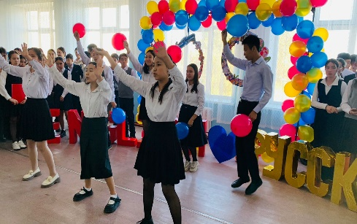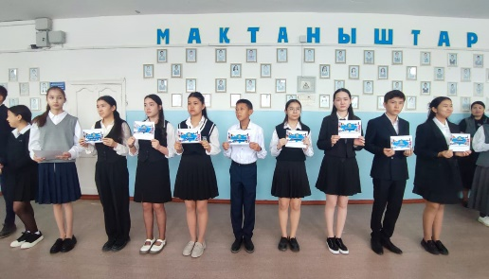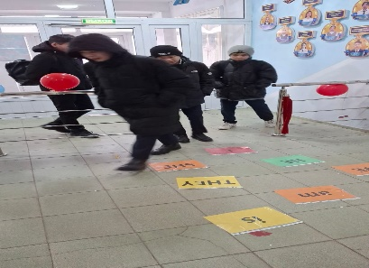

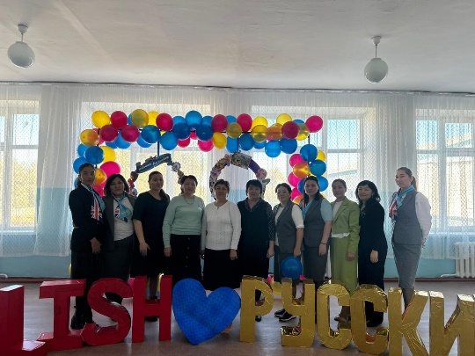 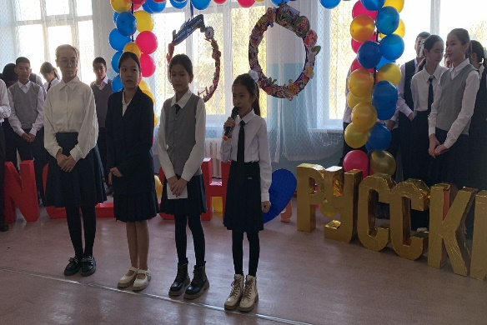

27.01.25 күні ағылшын тілі пәнінің мұғалімі Досымбаева Гүлзира Мейрамбекқызы 6 «Б» сыныбымен «Food and drink. Countable and uncountable nouns» тақырыбында ашық сабақ өткізді. Ашық сабақ барысында оқушылар саналатын жән саналмайтын зат есімдерді үйренді, оларды ажырата білді. Тыңдалым орындалып, оқушылар тапсырмаларды өз деңгейінде орындап шықты. Оқушылар сабақта карточкалармен берілген жеке жұмыс барысында оқушылар тапсырмаларды орындай отырып, ағылшын тіліндегі білімдерін көрсете алды. Сабақ барысында оқушылар wordwall платформасы арқылы тапсырмалар орындады, Classroom screen арқылы кері байланыс берді. Байланыс беру барысында, сабақты толық түсінбеген оқушылар да болды.

Сабақтан кейін ұстаздармен біріге отырып, сабағы талданды, ұстаздар тілектері мен ұсыныстарын білдірді. Талдау барысында Енсебай А. сабақтағы оқушыларды бағалау барынша дұрыс жүргізілуін, Жұбатырова Н. әр тапсырмаға дұрыс дескриптор құруды ұсынды.

30.01.25 күні ағылшын тілі ұстаздары Сейтбекова Толғанай Оразбекқызы 8 «Ә» сыныбымен «The Second Conditional» және Жубатырова Наурызгуль Акзамовна 9 «А» сыныбымен «Reading Kazakh books» тақырыбында ашық сабақ өтті. Сабақ барысында ұстаздар әр-түрлі тапсырмалар беріп, оқушылардың пән бойынша өз деңгейінде білімдерін көрсете алды. Н.А.Жубатырова сабақ барысында жасанды интеллектті қолдана отырып Абайды сөйлетіп, оқушылардың сабаққа деген қызығушылығын аша білді. Сондай-ақ оқушылар сұрақ қойып, оларға түсіне отырып жауап берді. Мәтінді оқи отырып, тақтада ілінген сөздердің мағынасын аша білді. Сабақта оқушылардың деңгейлеріне қарай тапсырмалар берілді. Сабақтың мақсаты тақтаға ілініп, яғни оқушының көзінше әр мақсатқа жеткендігін анық көрсетіп отырды. Мұғалім мақсатқа жете білді және оқушыға да сабақ қызықты болды.

8 «ә» сынып оқушыларымен де Сейтбекова Т. жаңа технологияларды пайдалана отырып жүргізілді. Сабақ танымды әрі қызықты болды. Оқушылар шартты сөйлемді пайдалана отырып сөйлемдер құрауды үйренді. Ашық сабақ қазіргі заман талабына сай, жаңа технологияларды пайдалану арқылы өткізді. Сабақ үстінде әр түрлі ойындар, қызықты әдістер өткізілді. Мұғалім өз мақсатына жете алды.

Осы күні және орыс тілі пәнінің мұғалімі Талканбаева Гульнур Сериковна,

«Промелькнувший метеор. Имя числительное» тақырыбында 5 «Б» сыныбымен ашық сабақ өткізді. Сабақтың қалаулы мазмұны оқушылардың белсенділіктерін арттыру мақсаты барлық бөлімдерде көрсетілген, ал сабақтың білімділік мақсатына жету үшін формалары мен әдістері орындалды, сол сияқты оқушылардың танымдық белсенділіктеріне ынталандырылды. Сабақ талданып, ұстаздар ұсыныс-пікірлерін білдірді.

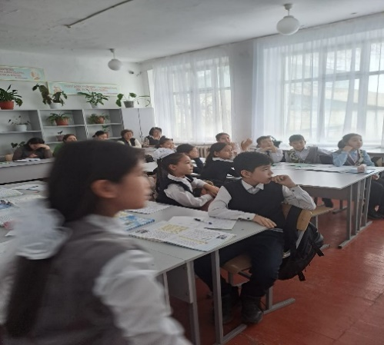 Онкүндіктің 6-шы күні яғни 04.02.25 7 «А» және «Б» сыныптар арасында ағылшын тілі пәнінің мұғалімі Досымбаева Гүлзира «Where is your logic?» атты сыныптан тыс, интеллектуалдық-танымдық сабақ өтті. Бірінші сайыс 2 сурет 1 сөз атты тапсырмалар болды. Оқушылар берілген екі сөзден, бір зат есім сөз құрады. 2-ші бөлім берілген ұяшықтардағы сұрақтарға дұрыс жауап беру болды. Оқушылар белсене қатысып, ағылшын тіліндегі білімдерін барынша көрсете білді. Соңғы айналым ағылшын тілінде қиын сөздерден диктант жазу, бұл тұста да оқушылардың қаншалықты ағылшын тіліндегі қиын сөздерді, қатесіз жаза алатындығын бір дәлелдеді. Сайыс барысында оқушыларға ынталандыру сыйлықтары беріліп, көңілді күймен шараны аяқтады.

05.02.25 күні ағылшын тілі пәнінің мұғалімі Бектемисова Назгуль 4 «ә» сынып оқушыларымен «Weather» тақырыбында ашық сабақ өткізді. Сабақ барысында әр түрлі технологиялар қолданылып, сабақтың тақырыбына сай көрнекіліктер қолданылды. Оқушылармен жеке, жұптық және топтық жұмыстар атқарылды. Сөздік жұмыс жүргізілді, сабақ барысында әр оқушы тиын арқылы бағаланылып отырды. Мұғалім

мақсатқа жете алды. Оқушыларға сабақта сергіту сәті орындалды және сабақ соңында оқушылардан кері байланыс алынды.

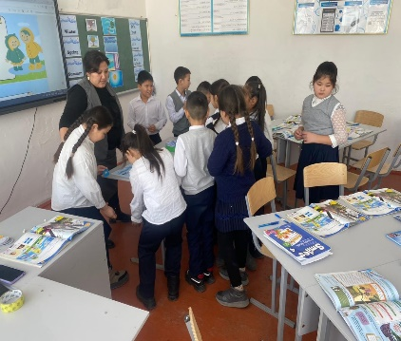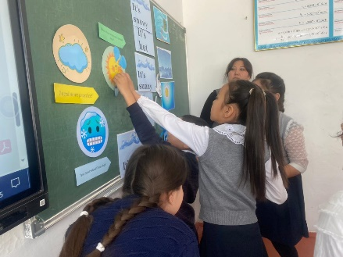

07.02.2025ж күні орыс тілі пәнінің мұғалімі Байдрахманова Асемгуль «Вода – источник жизни» атты іс-шара өткізді. Онда смайликтер артына әртүрлі сұрақтар берілген болатын, сол бойынша жауап бергендер дәмнен, тәттәлерден сыйлық алды.Оқушылар танымдық сабақта өз білімдерін көрсетті. Сабақ барысында АКТ қолданылды.

Осы күні оқушылар мен ӘБ мүшелері ұйымдастыруымен онкүндіктің жабылу салтанатты шарасы атап өтілді. Шараға 5-7 сынып оқушылары белсене қатысып, орыс және ағылшын тілдерінде сахналық қойылымдар қойды. Сонымен қатар әр сынып оқушылары өздері дайындап келген, ағылшын және орыс тілдерінде әндер орындап, би биледі. Іс-шараға қатысып, онкүндікте белсене тапсырмаларды орындаған мектеп оқушыларына ынталандыру мен алығыс хаттар берілді.

Әдістемелік бірлестік жетекшісі Г.М.Досымбаева